Especificación de requisitos de software
Para
Recetas Mercenario
Versión 1.4
Hecho por Sara Ojeda, River Bonilla
Universidad cooperativa de Colombia Campus Pasto
03/092023
Índice
Índice ii
Historia de la Revisión ii
1. Introducción 1
1.1 Finalidad 1
1.2 Convenciones del Documento 1
1.3 Destinatarios y Sugerencias de Lectura 1
1.4 Alcance del Producto 1
1.5 Referencias 1
2. Descripción General 1
2.1 Perspectiva del Producto 1
2.2 Funciones del Producto 2
2.3 Clases y Características de los Usuarios 3
2.4 Entorno Operativo 3
2.5 Restricciones de Diseño e Implementación 3
2.6 Documentación de Usuario 3
2.7 Supuestos y Dependencias 3
3. Requisitos de la Interfaz Externa 3
3.1 Interfaces de Usuario 3
3.2 Interfaces de Hardware 3
3.3 Interfaces de Software 4
3.4 Interfaces de Comunicación 4

Historia de la Revisión
Nombre | Fecha | Razón del Cambio | Versión
River Bonilla | 03/09/2023 | Traducción del documento | 1.1
Sara Ojeda | 03/09/2023 | Actualización del documento | 1.2
River Bonilla | 04/09/2023 | Actualización del documento | 1.3
Sara Ojeda | 05/09/2023 | Adición de diagramas | 1.4

Introducción

Finalidad
Este documento tiene el propósito de identificar los requerimientos del proyecto recetas mercenario.

Convenciones del Documento
No aplica.

Destinatarios y Sugerencias de Lectura
El presente documento está dirigido a el equipo de desarrollo, a el director del proyecto y a los programadores.

Alcance del Producto
El software llamado recetas mercenario es un software creado en Python y manejado a través de la consola. A este software los usuarios pueden acceder ya sea como chef o como administrador y dependiendo de quien accedió, las opciones van a ser diferentes, pero en general, este software está hecho para tener una lista de recetas e ingredientes, a las cuales se les puede agregar, editar, eliminar y consultar una receta o ingrediente.

Referencias
Rubin, Kenneth S. (2012). Essential Scrum : a practical guide to the most popular agile process.

Descripción General

Perspectiva del Producto
A continuación, vamos a ver el diagrama de contexto para poder entender el funcionamiento del software creado:

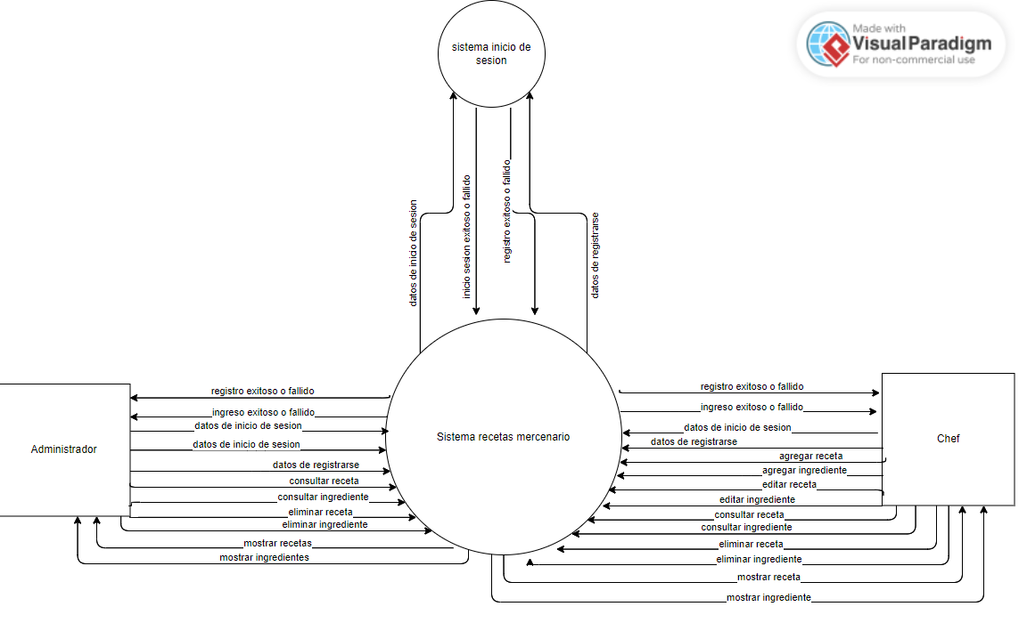

Funciones del Producto
A continuación, vamos a ver el diagrama de clases para poder entender el funcionamiento del software creado:

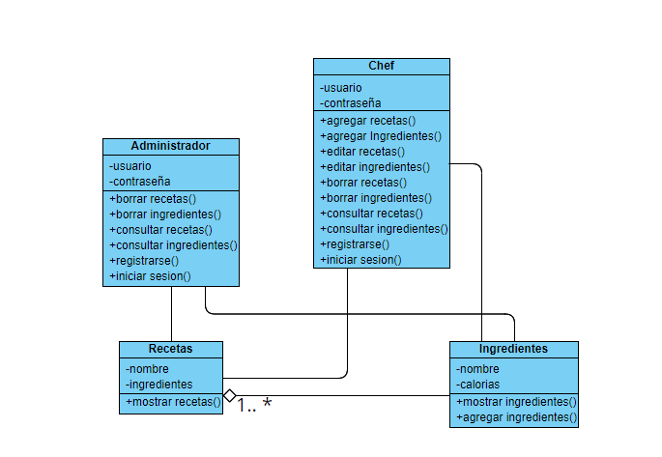

Clases y Características de los Usuarios
En este programa van a haber dos usuarios, los cuales son el chef y el administrador.

Chef: registrarse, iniciar sesión, consultar recetas, eliminar recetas, consultar ingredientes, eliminar ingredientes, agregar recetas, agregar ingredientes, editar recetas, editar ingredientes.

Administrador: registrarse, iniciar sesión, consultar recetas, eliminar recetas, consultar ingredientes, eliminar ingredientes.

Entorno Operativo
La aplicación esta creada en Python y se maneja desde consola y debe ser compatible con cualquier sistema operativo.

Restricciones de Diseño e Implementación
Se debe hacer con el lenguaje Python, debe ser una aplicación manejada por consola.

Documentación de Usuario
Las historias de usuario y los manuales de usuario.

Supuestos y Dependencias
Supuestos:
- El sistema debería tener una verificación de cuentas.
- El sistema debería tener una forma de modificar la información de inicio de sesión.
- El sistema debería de tener un historial de las recetas y ingredientes creados, borrados o modificados.
Dependencias:
- Que tenga instalado Python.
- Que se tenga instalado algún IDE (sirve que trae Python por defecto).

Requisitos de la Interfaz Externa

Interfaces de Usuario
Esta en progreso.

Interfaces de Hardware
No aplica.

Interfaces de Software
No aplica.

Interfaces de Comunicación
Requisitos Funcionales:

- crear cuenta
- iniciar sesión
- Al agregar una nueva receta
- permitir agregar calorías
- la cantidad de porciones
- consultar listado de recetas
- borrar receta
- modificar receta
- permitir agregar ingrediente
- permitir editar ingrediente
- permitir borrar ingrediente
- permitir consultar ingrediente

Requisitos No Funcionales:

- El sistema debe estar altamente disponible para compras entre las 7am y 8pm de lunes a viernes. DISPONIBILIDAD

- El sistema debe garantizar la identidad de los usuarios que ingresan a realizar operaciones en el sistema. SEGURIDAD

- El sistema debe garantizar la confidencialidad de los datos transmitidos desde las maquinas clientes y el servidor. SEGURIDAD

- Se deben poder procesar entre 30 y 100 operaciones por minuto. RENDIMIENTO

- El sistema debe funcionar en cualquier sistema operativo. PORTABILIDAD

